令和 年 月 日
東松山市商工会 行き
（メールアドレス town355.infomation@gmail.com）

東松山タウン情報・比企お弁当マップ兼用申込書

事業所名

 | 店 名
 | 住 所
 | 電話番号
 | F A X
 | 営業時間・定休日
 | 配達の種類  ○で囲んで下さい。 | テイクアウト ・ デリバリー
料理の品名と価格
３品程度（５０字以内）
 | メールアドレス
 | ホームページURL
 | 駐 車 場 | 有 ・ 無
自由項目
（１５０字程度）
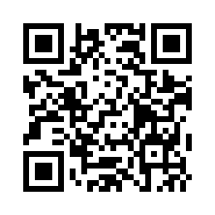
※⑦料理の画像（１品 １枚）を必ず添付して下さい。
※⑧⑨⑩⑪は、東松山ポータルサイト「東松山タウン情報」 →
URL（https://town355.jp）に掲載されます。

